**Мастер-класс по изготовлению цветов из бисера**

**Тема: «ВЕСЕННИЕ ФИАЛКИ»**

**Материал:**

Вам понадобится 4 цвета бисера:

* Фиолетовый;
* Белый;
* Желтый;
* Зеленый

- проволока для бисероплетения;

- ножницы;

- цветочный горшок (не большой);

- декоративный песок любого цвета

**Плетение фиалки:**

Отрезаем 30-32 см проволоки

1-й ряд: нанизываем на отрезанный кусок проволоки 10 шт. бисера фиолетового цвета и, отступив от края 4 см (этот край в работе нам не понадобиться), перекручиваем так, чтобы получился овал

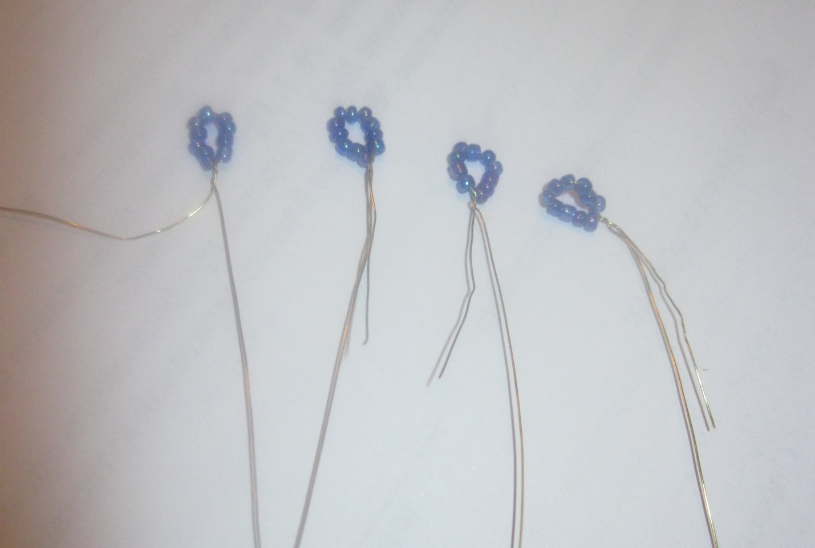

2- й ряд: нанизываем 26 шт. и делаем кольцо по вверх первого овала, перекручиваем

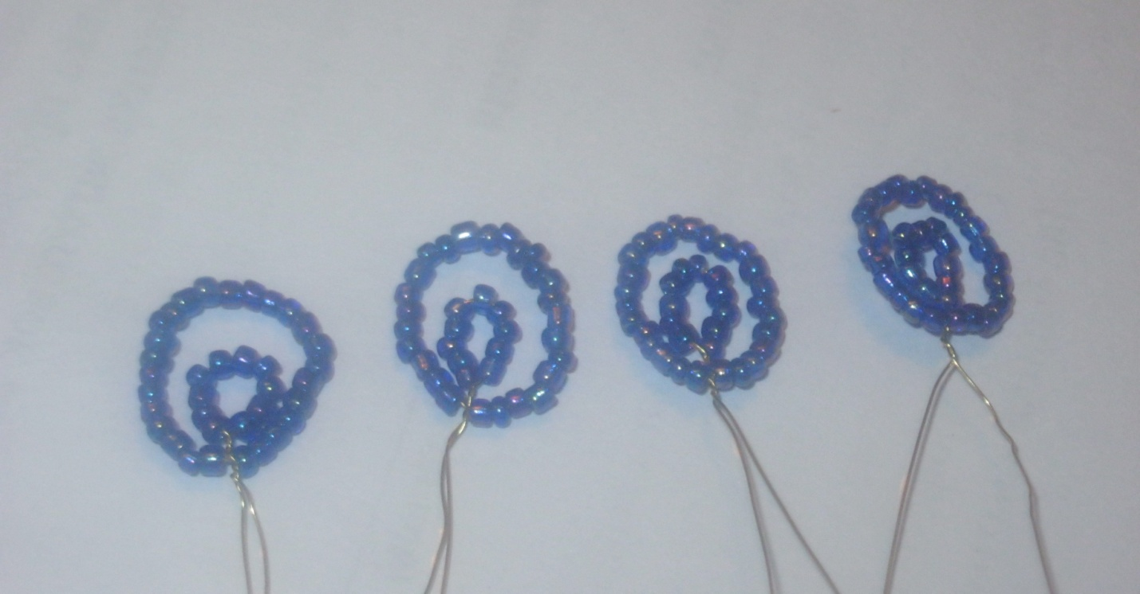

3 ряд: нанизываем 40 шт. бисера и делаем кольцо по вверх второго овала

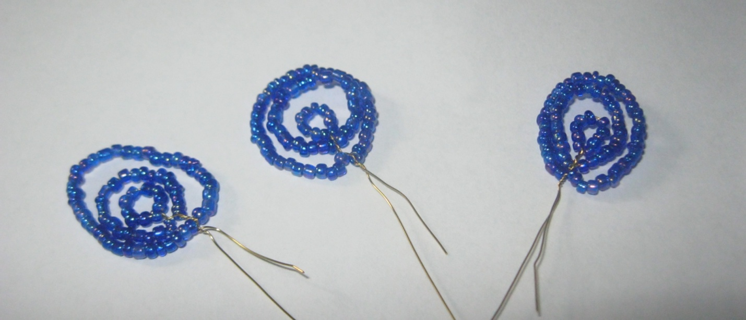

4 ряд: нанизываем 45 шт. бисера белого цвета и делаем окантовку лепестка фиалки

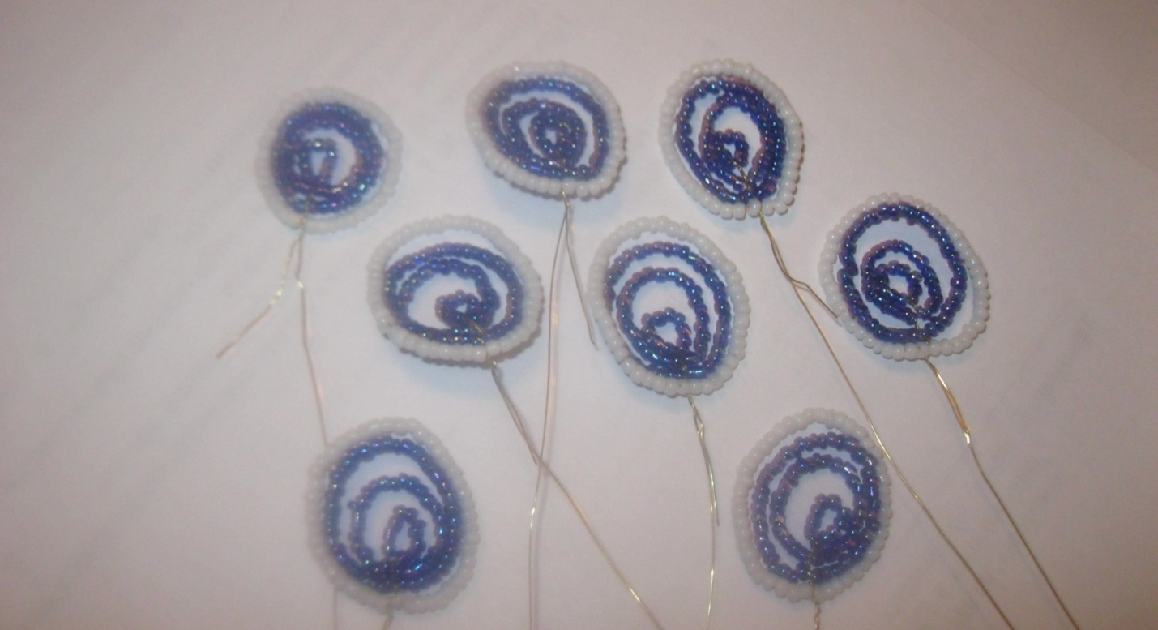

Лепесток готов ( лепестков делаем любое количество на сколько хватит сил)

**Плетение тычинки:**

Отрезаем 10-12 см проволоки и нанизываем 8 шт. бисера желтого цвета, перекручиваем и нанизываем сразу на два конца проволоки еще 4 шт. бисера

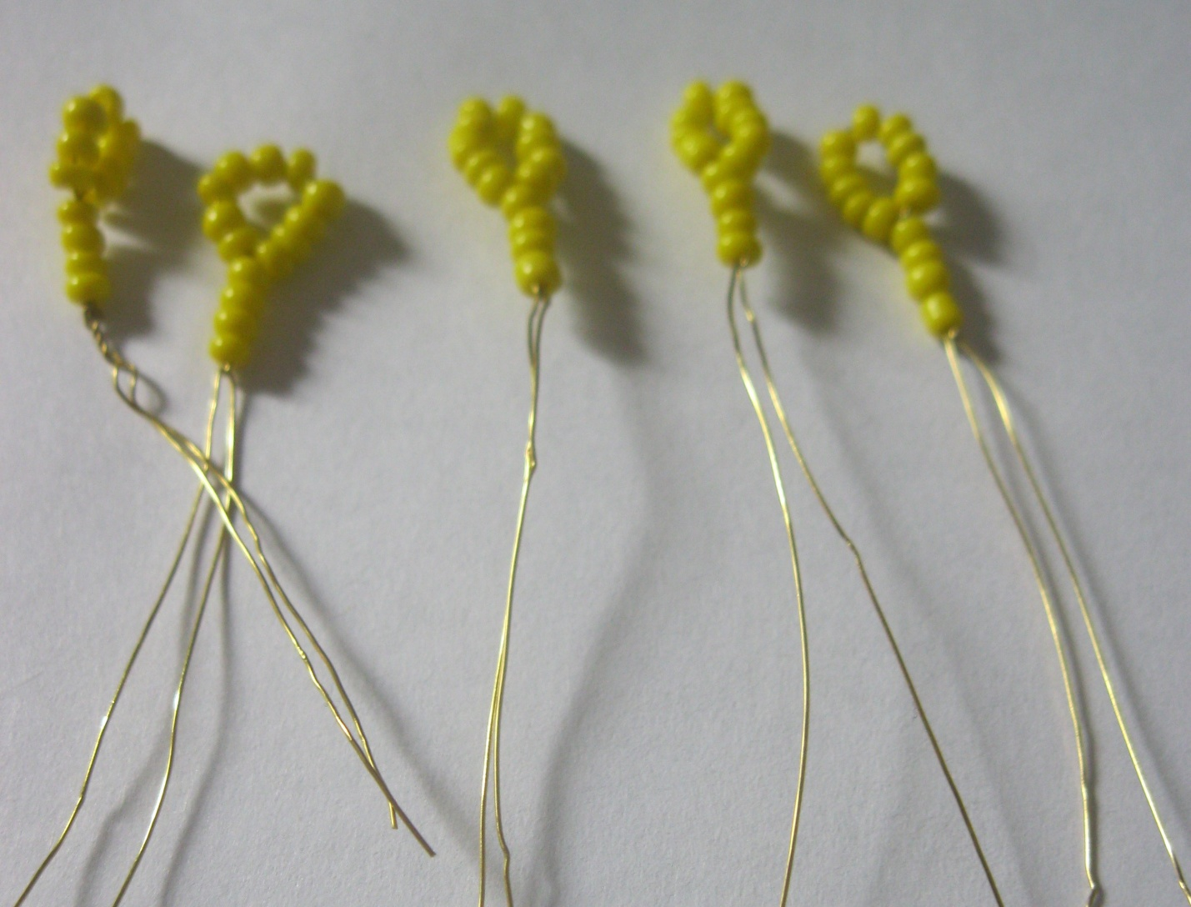

Завязываем обычный узелок и тычинка готова!

Далее, берем наши лепестки для цветка (в нашем случае это 4 лепестка) складываем, тычинку кладем в серединку и скручиваем. Ровняем лепесточки и фиалка готова.

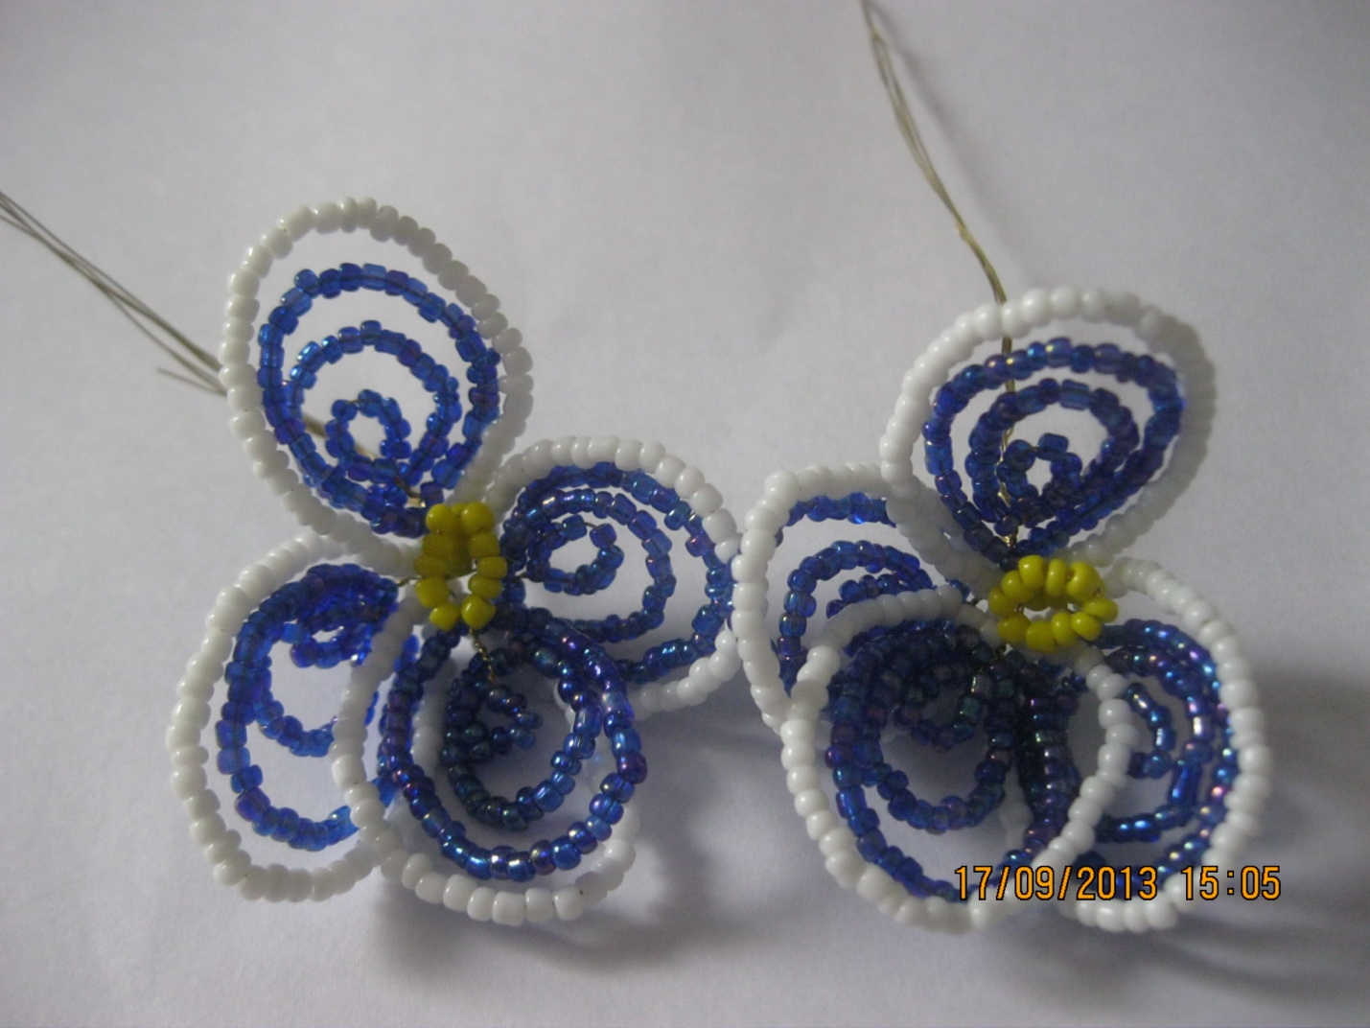

**Плетение листика:**

Для листика нам понадобится 60-62 см проволоки, нанизываем 15 шт. бисера зеленого цвета, затем перекручиваем.

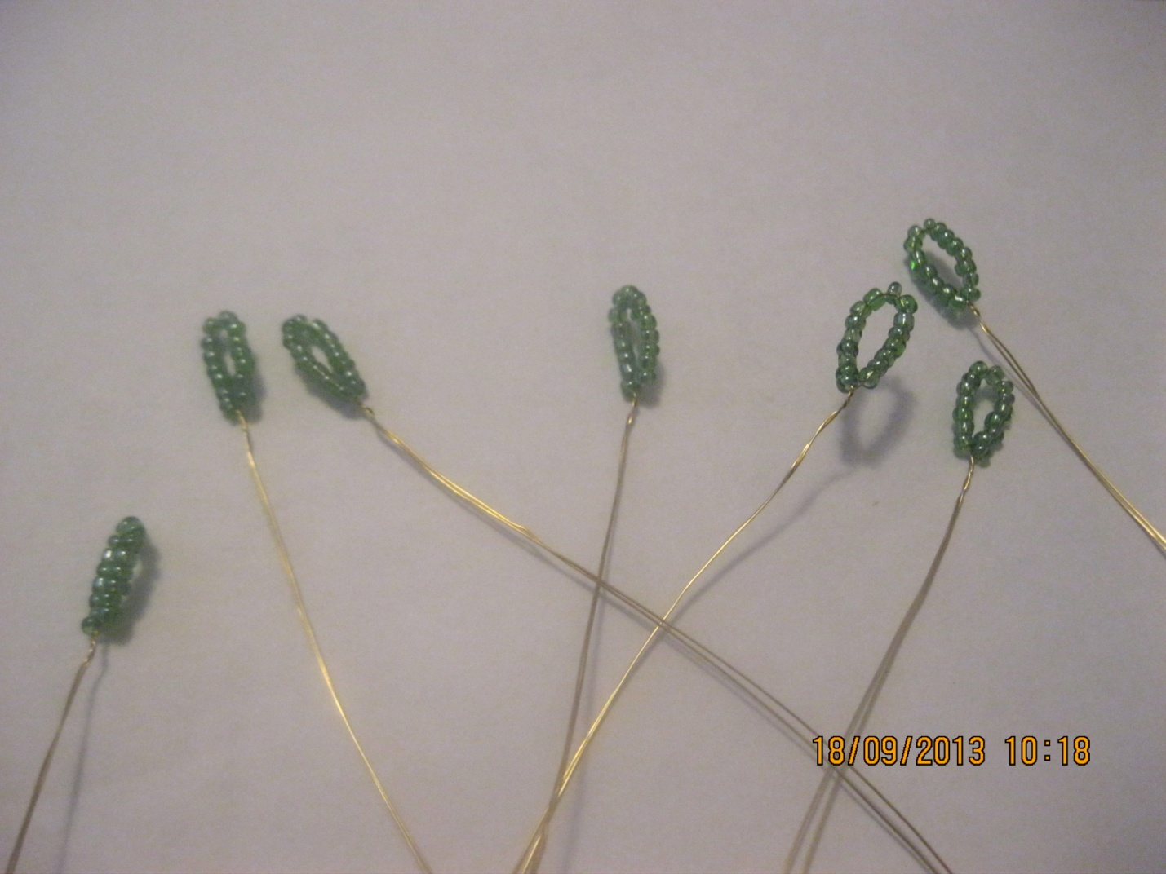

Далее мы будем нанизывать и на один и на второй конец проволоки. Затем складываем вместе оба конца, один конец продеваем в первую петельку, перекручиваем.

Аналогично делаем еще 5-6 кругов, формируя вытянутый лепесток

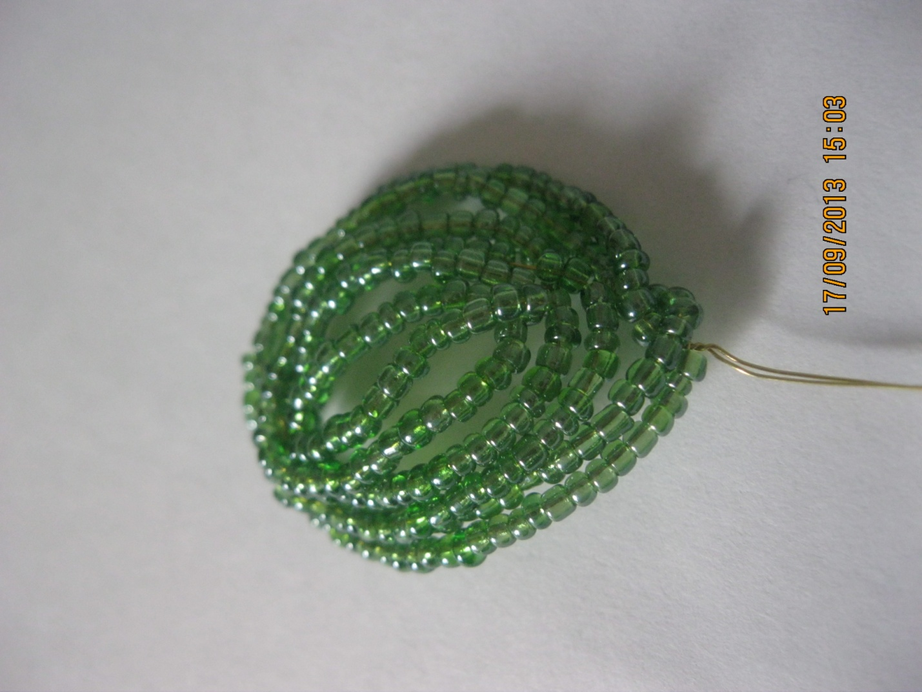

Листиков понадобиться столько, чтобы окружить все наши цветы. Для 9 цветов достаточно будет 10-11 листочков.

Далее соединяем все цветы в букет и скручиваем для прочности кусочком проволоки, затем окружаем листочками и еще раз для прочности скручиваем куском проволоки. Вот такой получился букет.

А теперь давайте посадим его в горшочек. Засыпаем в приготовленный заранее горшок декорированный песок, усаживаем нашу замечательную фиалку так, чтобы она держалась крепко, и сверху укладываем декорированные камешки.

Вот какая красота получилась у меня!!!

